1. tétel: A világgazdaságtan rövid története: szakaszai, szereplői, a világgazdasági kapcsolatok alakulása, struktúraváltások
A nemzetközi munkamegosztás révén összekapcsolt és egymással kölcsönhatásban fejlődő nemzetgazdaságok és régiók összességét világgazdasági rendszernek nevezzük.
- A világgazdaság története

- A „világgazdaság nélküli világ” ókorban és középkorban:
Egymástól elszigetelt gazdasági rendszerek működtek, csekély kereskedelmi kapcsolat (főleg luxuscikkek)
- Borostyánkőút: (az 1. század elején, Tiberius császár uralkodása alatt építették)
A Közép-Európából az Adria felé irányuló forgalom még sokáig – a római időket követően egészen a 20. század elejéig – az ősi Borostyánkőút nyomvonalán bonyolódott le
- Selyemút: Kínából Ázsián át Európába, illetve Észak-Afrikába tartó karavánút. A kínai selyem szállítása céljából alakították ki, majd egyre több luxuscikk szállítására kiterjedt.

II. Kereskedelmi kapitalizmus (A kezdetleges világgazdaság)
A világgazdaság első korszaka: 15-16. századtól az 1780-as évekig tart
- Megjelentek az új típusú hajók (pl: karavella, nao), az iránytű, és új térképek.
  - kereskedelmi kapcsolatokat a nagy földrajzi felfedezések alakították (portugál, spanyol, angol felfedezések)
  - nagy földrajzi felfedezések nyomán a föld első felosztása (spanyol-portugál, VI. Sándor pápa, Tordesillasi szerződés
  - gyarmatosítás kezdete (rabszolgamunka, rabszolgakereskedelem, betegségek)
  - angol, holland, francia előretörés és rivalizálás (1588: Armada pusztulása, 1763: Párizsi béke – India, Észak-Amerika az angoloké)
- világkereskedelem nagy háromszöge
Amerikából Európába: arany, ezüst, cukor, nyersanyag
Európából Ázsiába: arany, ezüst
Európába: luxuscikkek (selyem, tea, porcelán), fűszerek
- világkereskedelem kis háromszöge:
Közép-Amerikából Európába: arany, ezüst, cukor, nyersanyagok
Európából Afrikába: szerszámok, fegyverek, szesz, gyöngyök
Afrikából Amerikába: rabszolga

III. 1780–1880: Az ipari kapitalizmus kora:
- agrár forradalom → népesség 1750-1820 – 7,8 → 14,3 millió
- I. ipari forradalom időszaka – gyáripar váltja fel a manufaktúrákat, nemzetközi kereskedelem pezseg az új találmányok által
technikai találmányok:
gőzgép-1769,
gőzzel hajtott szövőgép->Anglia első pamutgyárai megépülnek
gőzhajó, gőzmozdony-> vasipar, szerszám- és gépgyártás tombol
Hírközlés fejlődése: Morse- távíró
Ipari nagyvárosok jöttek létre
Járványok tizedelik a népességet.
- kálvinizmus kialakulása
- Adam Smith (A nemzetek gazdasága c. könyv írója, a klasszikus közgazdaságtan megalapítója), David Ricardo (A politikai gazdaságtan és az adózás alapelvei c.)
- 1814, Bécsi kongresszus: vállalkozói szabadság ->liberalizmus
IV. 1880–1945: A monopolkapitalizmus kora
2. ipari forradalom: tömeggyártás, vegyipar, elektromosság, belső égésű motorok, védőoltások, első repülőgépek, izzólámpa, telefon, film, stb.
Futószalagos termelés, vasútvonal kiépítés, urbanizáció.
A monopolkapitalizmus 2 szakasza:
- Szabadversenyes „kapitalizmus”: (1800-1840)
az ‘angol világgazdaság’ kiépülése a 19. században (az ipari termelés 1/3-át tették ki)
- Monopolkapitalizmus: (1900-1940)
az angol hegemónia megrendülése-> USA, No., Fro. gazdasága fellendül (hatalmas nyersanyagbázis)
I., II. világháború
Bretton Woods (1944, világgazdasági rendszer, mely szabályozta a világ legerősebb ipari hatalmainak kereskedelmi és pénzügyi kapcsolatait)
V. 1945-től: multipoláris világgazdaság
VI. 1990-től: egytípusú világgazdaság

- A világgazdaság szereplői:
„Nemzetek fölötti államalakulatok”
  - Római birodalom, Spanyol Birodalom, Török Birodalom, Habsburg Monarchia, Orosz Birodalom)
  - a monopolkapitalizmus idején gyarmatbirodalmak (Nagy-Britannia, Franciaország, Németország, USA, Oroszország, Japán, Olaszország)
Nagy Britannia (1909): a Föld területének 20, népesség 23%-a!
A korábbi birodalmak helyén nemzetállamok kialakulása
  - Európában a XIX. században a német, olasz egység létrejötte
  - Az I. majd a II. világháború után tucatnyi országból kb. 170 nemzetállam
A nemzetállamok feloldódásának megkezdődése
  - transznacionális és multinacionális vállalatok
  - integrációk létrejötte (E(G)K, EFTA, KGST, LAFTA, ASEAN, AFTA, APEC, NAFTA)
  - integrációs egységek összefonódása
  - nem nemzeti szervezetek szaporodása
Nemzetközi kormányközi szervezetek: 1972: 280
Nemzetközi etnikai, szakmai, stb. szervezetek: 1958: 1000; 1972: 2190

3.) A világgazdasági kapcsolatok alakulása:

a) Közvetett, forgalmi jellegű kapcsolatok
  - A kapcsolat esetleges. (luxuscikkek, fűszerek)
  - Rendszeres kapcsolat (késztermékek, főként textilipari cikkek)
Termelési tényezők: nyersanyagok, mezőgazdasági termékek
b) Az újratermelési folyamat fokozódó összefonódása
Termelési tényezők: gépek, munkaerő, tőke, technikai ismeretek
szolgáltatások
c) Integrálódás
gazdasági szabályozás összehangolása, közös kialakítása
integrációs egységek összefonódása

A XX. század első feléig az ipari fejlődést még inkább a belső piacra, a belső munkamegosztásra való támaszkodás elsődlegessége jellemezte
Az elmúlt négy évtizedben a nemzetközi munkamegosztás volt a világ iparosodásának fő hajtóereje.

4.) Struktúraváltások:

Melyek a világgazdaság szerkezetváltásának fő irányai?
    - 6 ország adja a világtermelés több mint felét
    - a mezőgazdaság súlyának további csökkenése
    - 1700-1950 az ipari fejlődés a leggyorsabban bővülő gazdasági tevékenység, 1950-től a fejletteknél már a szolgáltatások, a fejlődőknél széleskörű iparosítás
    - a keresleti-kínálati struktúra erőteljes módosulása
élelmiszeripar, ruházkodás, anyag és energia, szállítás
(kohászat, acélipar, nehézvegyipar) iránti kereslet csökken.
túlkínálati sávban: könnyűipari termékek, kohászat, nehézvegyipar, műanyag- és műtrágyagyártás,
a fejlett technika, technológia megszerzésénél kínálatkorlátos jelenségek (ezeket néhány ország vagy Japán és/csak USA gyártja)

2. tétel: A nemzetközi kapcsolatok főbb tényezői, globális problémák és a XXI. század kihívásai, fenntarthatósága

1.) A nemzetközi kapcsolatok főbb tényezői:
3 alapvető termelési tényező: munkaerő, tőke, technológia.
- A munkaerő migrációja
  - Kényszerű (telepesek, rabszolgák)
  - gazdasági, politikai
Agyelszívás: Ha a szakképzett munkaerő külföldre áramlik, a célország „ingyen” jut hozzá, megtakarítja az oktatási képzési költségeket.
- A nemzetközi tőkeáramlás
  - kölcsöntőke (elsődleges célja a kamat elérése→ magánszemélyek, kormányok, nemzetközi szervezetek.
Ha államközi kölcsönről van szó, a befolyásról, ellenőrzésről sem szabad megfeledkezni.
  - segélynyújtás (a segélyt nyújtó ország áru-, szolgáltatás- és szellemi exportját bővíti)
  - a működő tőke exportja (technika, technológia – profit!)
alacsonyabb munkabérek, kedvezőbb adózási és hitelfelvételi lehetőségek, külkereskedelmi korlátozások megkerülése
- Technika- és ismeretáramlás (licencia és know-how kereskedelem)
  - gazdasági fejlettség és a szabadalmi tevékenység színvonala
  - bevétel-kiadás, USA, Anglia – Japán, NSZK, Fr.o., USA, Holl.
  - a szellemitermék-gazdálkodást fékező szubj. és obj. tényezők
- Globális problémák:
Fejlődő országok (Észak – Dél ellentét)
    - alacsony az egy főre eső jövedelem, egyenlőtlen jövedelemeloszlás
    - foglalkoztatottak zöme a mezőgazdaságban dolgozik
    - a csekély kivitel főként élelmiszer és nyersanyag
    - a kommunikációs és szállítási lehetőségek szegényesek
    - magas születési és halálozási ráták – mégis nagy népességnövekedés
    - kultúra: analfabétizmus, gyermekmunka
    - politika: szociális feszültségek
Az elmaradottság okai:
    - történelmi (gyarmatosítás)
    - kulturális (protestantizmus, buddhizmus, iszlám) értékek és társadalom!
Segélynyújtás:
    - szállítás (élelem, ruha, gyógyszer)
    - technikai, szervezési ismeretek (oktatás, tanácsadás, beruházás)
- kedvezmények (vámok, hitelek)

2.) XXI. századi főbb kihívások:
- Demográfiai robbanás
- Foglalkoztatottság csökkenése
- Globalizáció és szétesés
- Urbanizáció
- Egyenlőtlenségek
- Társadalmi környezet romlása
- Természeti környezet romlása
- környezetszennyezés
- bűnözés nemzetköziesedése A globalizáció árnyoldalai
- erőszak “kultúrájának” terjedése
- városiasodás, stb.

Napjainkban rengeteg megoldandó probléma áll fenn. Mindezek mellett hatalmas pénzösszegek folynak el katonai, háborús kiadásokra, pedig ezeket más hasznosabb célra lehetne fordítani: Pl.: népességszabályozásra, az erdőpusztítás megállítására, a globális felmelegedés megakadályozására, a savas eső megakadályozására, egészségügyi ellátásra, az éhínség és alultápláltság visszaszorítására, az ózonréteg csökkenésének megállítására, megújuló energia kiépítésére, tiszta ivóvíz biztosítására, stb.

3.) Fenntarthatóság:

Fenntartható gazdasági növekedés:
- egyenletes
- folyamatos
- állandó
„Olyan fejlődés, amely kielégíti jelen szükségleteit, anélkül, hogy megsértenénk a jövő generációinak képességét arra, hogy kielégítsék saját szükségleteiket.”

Probléma, hogy a fenntartható gazdasági növekedésnek vannak olyan környezeti összefüggései, amelyek az elérhető növekedés ütemét nagyban befolyásolják és akár annyira jelentősek is lehetnek ezek a hatások, hogy a fenntartható gazdasági növekedés legnehezebben áthidalható korlátjává léphetnek elő.

3. tétel: Az európai gazdasági tér területi egyenlőtlenségei (gazdasági és társadalmi okok)

Európai gazdasági tér: EU tagállamai + EFTA tagjai közül: Izland, Norvégia és Liechtenstein + Svájc.

Az európai gazdasági és szociális tér erősen tagolt. A településhálózatokban, a gazdaságok szerkezetében, a népesség iskolázottságában és infrastrukturális ellátottságában megmutatkozó különbségek okai a kontinens több évszázados történelmi fejlődésében keresendők.

Az egyenlőtlenség okai, kockázati tényezői: a szociológia által "kemény változók"-nak nevezett tényezők - iskolai végzettség, településtípus, jövedelem
- tartós munkanélküliség,
- alacsony nettó keresetek,
- nem megfelelő, nem kielégítő szociális juttatások,
- (csonka)családforma (gyermekét egyedül nevelő szülő)
- meg nem felelés a munkahelyek betöltésére vonatkozó feltételeknek (jogosítvány, nyelvvizsga, számítógép- és internethasználat...),
- kapcsolatok hiánya
- információhiány
- rossz egészségügyi állapot, tartós betegség.

A XIX. századi állam- és nemzetfejlődés európai folyamata az egyes országok területi szerkezetét különbözőképpen alakította. A többközpontú államokban (Olaszországban, Németországban, Spanyolországban) az ipari fellendülés, a közlekedési infrastruktúra kiépülése több városi térséget érintett. 6 Ezek közel hasonló fejlődési pályán haladtak, a gazdaság parancsnoki posztjai különböző helyekre települtek, a kulturális, a politikai és a közigazgatási intézmények is decentralizált formát öltöttek. Az egyközpontú országokban (Franciaországban, Ausztriában, Magyarországon, a kelet-közép-európai országok többségében és részben az Egyesült Királyságban) a domináns fővárosokon kívüli perifériák teljesítőképessége gyenge volt, a vasúthálózatot az állam centrumát kiszolgáló sugaras szerkezetben fejlesztették, a kulturális és politikai funkciók is ide összpontosultak
A kohéziós politika az Európai Unió fő beruházási politikája, mivel a jelentős területi és demográfiai különbségek megakadályozhatják az európai integrációt és fejlődést. Az EU tevékenységeinek és költségvetésének jelentős részét a régiók közötti különbségek csökkentésére fordítja, különös tekintettel a vidéki térségekre, az ipari átalakulás által érintett térségekre és a súlyos és állandó természeti vagy demográfiai hátrányban lévő régiókra.

A megvalósításhoz különböző strukturális és beruházási alapok adnak támogatást:
  - ESZA (Európai Szociális Alap- munkanélküliség megelőzésére, a munkanélküliség elleni küzdelemre, valamint a humán erőforrások és a munkaerőpiacba történő társadalmi beilleszkedés fejlesztésére irányuló intézkedések. Olyan kezdeményezéseket finanszíroz, amelyek előmozdítják a magas szintű foglalkoztatást, a férfiak és nők közötti esélyegyenlőséget, a fenntartható fejlődést, valamint a gazdasági és társadalmi kohéziót)
  - ERFA (Európai Regionális Fejl. Alap- a fejlődésben elmaradt régiók fejlődését, valamint a hanyatló ipari régiók átalakítását támogatja)
  - Kohéziós Alap (pénzügyi hozzájárulást nyújt a közlekedési infrastruktúra területén belül a környezetvédelmi projektekhez és a transzeurópai hálózatokhoz kapcsolódó projektekhez)
  - Európai Mezőgazd. Vidékfejl. Alap (EMVA, a vidékfejlesztést és a mezőgazdasági infrastruktúra javítás)
  - Európai Tengerügyi és Halászati Alap (ETHA) és
  - Európai Beruházási Bank

4. tétel: A nemzetközi versenyképesség mérésének főbb indikátorai, Magyarország és Közép-Európa versenyképessége

A versenyképeségi indikátorokat a következő négy főbb kategóriára oszthatjuk (IMD World Competitiveness center féle metódus):
- Gazdasági pozíció
- Kormányzati hatékonyság
- Üzleti hatékonyság
- Infrastruktúra

A fenti 4 kategória számos „kritériumból” áll össze.

Gazdasági pozíció/helyzet (Economy performance): 82 kritérium, a hazai makroökonómiai mutatókat méri, többek között olyan kritémiumok alapján, mint
- Hazai gazdaság helyzete (USD-HUF árfolyam, GDP [$ mrd], részesedés a globális GDP-ből, háztartások fogyasztása [$ mrd, és GDP %-os arányban], állami kiadások GDP arányosan, Bruttó állóeszköz-felhalmozás, Bruttó hazai megtakarítás [$ mrd, és GDP %-os arányban], Valós GDP növekedés, egy főre eső GDP ill. GDP növekedés)
- Nemzetközi kereskedelmi pozíció (Aktuális számla egyenleg [$ mrd, GDP %], kereskedelmi egyenleg [$ mrd, GDP %], kereskedelmi szolgáltatások egyenlege [$ mrd, GDP %], Exportált áru mennyisége [$ mrd, GDP %], Kereskedelmi szolgáltatások exportja [$ mrd, GDP %], Áruk és szolgáltatások importja [$ mrd, GDP %], Kereskedelem aránya a GDP-hez viszonyítva.
- Nemzetközi befektetési pozíció (Közvetlen külföldi befektetések [$ mrd, GDP %], Közvetlen külföldi részvény vásárlások [$ mrd, GDP %], Közvetlen külföldről érkező befektetések, részvény vásárlás [$ mrd, GDP %],)
- Foglalkoztatottság (Foglalkoztatottsági ráta [millió fő, %], Növekedés a foglalkoztatottságban [szektoronként is], Közalkalmazottak száma, Munkanélküliségi ráta, Hosszútávú, és fiatal munkanélküliek száma [%])
- Árak (fogyasztóiár inflációs éves mértéke, megélhetési költségek, bérleti díj [lakás, iroda], élelmiszer és üza. ára)

Kormányzati hatékonyság (Government efficiency): 71 kritérium, azt méri, hogy a kormányzati intézkedések milyen mértékben segítették elő a versenyképességet.

- Államháztartás (Nemzeti költségvetés egyenlege [negatív/pozitív, $ mrd, GDP %], teljes állam adóság [$ mrd, GDP %], állami kiadások, nyugdíj finanszírozás, kormányzati költségek GDP arányosan)
- Adó politika (Összes adó bevétel [GDP %], összes személyi és céges adó bevétel [külön-külön], ÁFA mértéke, valódi személyi és céges adók)
- Szervezeti keretrendszer (rövid lejáratú kamatláb, tőke költség, deviza tartalékok [$ mrd], kormányzati döntések, átláthatóság, bürokrácia mértéke, korrupció)
- Üzleti jogszabályozás (import tarifák, protekcionizmus, közbeszerzési eljárások/szerződések, külföldi befektetők, tőke piac, állami tulajdonú cégek aránya, párhuzamos gazdaság [fekete gazdaság mértéke], cég alapítás feltételei)
- Társadalmi kor struktúrája (Igazság szolgáltatás helyzete, öngyilkosági ráta, társadalom elöregedése, politikai instabilitás veszélye, esély egyenlőség, rendelkezésre álló jövedelem)

Üzleti hatékonyság (Business efficiency): 72 kritérium, azt méri, hogy melyik nemzeti adottság milyen mértékben bátorítja a vállalatokat az innovatív, jövedelmező, és fellelőségteljes magatartásra.

- Termelékenység és hatékonyság (általános termelékenység [/fő, növekedés], munkaerő termelékenysége, mezőgazdasági/ipari/szolgáltatási termelékenység, nagy vállalatok és KKV hatékonysága, digitalizáció mértéke)
- Munkaerő piac (Kompenzációs szint [óradíj], Munkaórák száma, munka kapcsolatok, munkavállalói motiváltság, munkaerő továbbképzés szintje, Munkaerő [millió fő, telj. lakoság %-a], munkaerő növekedése [%-os növekedés], részidős foglalkoztatottság, külföldi munkavállalók száma, képzet munkaerő, pénzügyi képzetség, agyelszívás hatásai)
- Pénzügy (bank szektor, banki és pénzügyi szolgáltatások hozzáférhetősége, tőzsdék helyzete, hazai vállalkozások száma, hitel, befektetői tőke elérhetősége, céges adóságok mértéke)
- Menedzsment tapasztalata (cégek agilitása, változó piac figyelemmel kísérése, etikus cégvezetés, vezetők megbízhatósága, könyvelői gyakorlatok, „big data” és elemzések használata, vásárlói elégedettség, vállalkozói hajlandóság, társadalmi felelősségvállalás)
- Attitűd és értékek (globalizációhoz való viszony, nemzeti kultúra, rugalmasság és alkalmazkodó képesség, gazdasági és szociális reformok szükségesége, digitalizáció, értékrendszer)

Infrastruktúra (Infrastructure): 108 kritérium, melyik alap, technológiai, tudományos, és emberi erőforrás milyen mértékben elégíti ki az üzleti elvárásokat. Továbbá a fenntartható fejlődés biztosíthatósága, innovációs kapacítás, „zöld” technológiai megoldások, nyelvismeret

- Alap infrastruktúrák (ivóvíz elérhetősége, népeség növekedés,15 alatti, és 65 feletti lakoság mértéke, útak/vasút sűrűsége, légi közlekedés, vízhálozat, energia infrastruktúra, teljes energia fogyasztás, elektromos áram ára, a vállalati szektornak)
- Technológia infrastruktúra (Telekommunikációs ráfordítás [% GDP], mobil előfizetők száma, mobiltelefon árak, számitógép használat, internetes felhasználók száma, digitális, technológia képzetség, képzett szakemberek elérhetősége, hi-tech export, és kibervédelem)
- Tudományos infrastruktúra (K+F-re fordított teljes ktsg. [$ millió, % GDP], vállalati K+F ráfordítások [$ millió, % GDP], tudományos végzetséggel rendelkezők, tudományos publikációk száma, nobel díjak [/fő], szabadalmak száma, tudományos kutatások, szellemi termék védelme, tudás átadása, innovációs kapacitása)
- Egészség és környezet (Eü. ráfordítások, várható élettartam, csecsemő halandóság, városban élők száma [%-os arány], vízfogyasztás, co2 kibocsájtás, megújuló energiák aránya, ökológiai lábnyom, fenntartható fejlődés, életminőség)
- Oktatás ( Oktatási kiadások, állami ráfordítás az oktatásram középiskolások aránya az adott korosztályban, hallgatói mobilitás, egyetemi oktatás színvonala, nyelvismeret színvonala)

Magyarország és K. Európa versenyképessége
A Kelet európai régió országai az IMD rangsora szerint a következő kategóriákba tartoznak (IMD 2016-2017-es adat):
- Jobb, de romló: Csehország (27.->28. hely), Lengyelország (33.-38. hely)
- Stagnáló, leszakadó: Szlovénia (43. hely nem változott), Románia (49.-50. hely), Bulgária (50.-49. hely)
- Leszakadó: Magyarország (46.-52. hely), Szlovákia (40.-51. hely), Horvátország (58.-59. hely)

2019-re így változott a K. európai országok versenyképessége:

- Bulgária 48. hely (-1)
- Csehország 29. hely (+1)
- Horvátország 61. hely (+2)
- Lengyelország 34. hely (-4)
- Magyarország 47. hely (-5)
- Románia 49. hely (-1)
- Szlovákia 55. hely (+4)
- Szlovénia 37. hely (-6)
Összeségében elmondható, hogy régiónk országai átlagban a 2017-2019 közötti időszakban képesek voltak előrébb lépni a versenyképességi ranglistán, többségük javítva korábbi eredményein.

5. tétel: A versenyképesség regionális aspektusai

A versenyképesség fogalma
A versenyképeség fogalmát többféleképpen is definiálhatjuk.
Az IMD [2014] definíciója szerint a versenyképesség az, ahogyan a nemzetgazdaságok erőforrásaik és kompetenciáik egészét menedzselik az emberek jóléte érdekében, a vállalatok számára a magasabb szintű értékteremtés, az állampolgároknak pedig nagyobb jólétet biztosító környezetet hoznak létre.
Ezzel szemben a WEF [2014] meghatározása a versenyképességre az, hogy a tényezők, politikák, és intézmények összesége meghatározza egy nemzetgazdaságban a termelés szintjét, amiből egyenesen következik az adott gazdaság által elérhető jóléti szint.
Egy másik megközelítés szerint a nemzetgazdaságnak az a képessége, hogy úgy tud létrehozni, felhasználni és a globális verseny keretei között értékesíteni (a nemzetgazdaság) termékeket és szolgáltatások, hogy közben saját termelési tényezőinek hozadéka, s ezzel párhuzamosan állampolgárjainak jólléte fenntartható marad. (Chikán és Czakó [2005])
A versenyképesség még lehet az értékteremtés, az ehhez felhasznált erőforrások hatékony hasznosítása, a belső képességek állandó fejlesztése és a minőségre törekvés. A cégek versenyképességét a kormányok politikája, az általuk létrehozott üzleti környezet alapvetően határozza meg. Többek között azzal, hogy mennyire fejleszti (mennyit költ rá) az infrastruktúrát, beleértve a tudásba és az eü.-be való hatékony beruházások mértékét is. (Csath [2010])
A területi verseny egy olyam folyamat, amely a területi egységek között zajlik és célja a régióban, városban élők jólétének növelése a regionális, helyi gazdasági fejlődésének elősegítésével. (Lengyel [2003])
Ennyiféle definícióval kapcsolatban több probléma is adódik. Elsősorban az, hogy ez egy mikroökonómiai fogalom, és a gazdaság mezo (középső) szintjén nehezen értelmezhető. Az alapjaikban ugyan nem különböző, de a fenti definíciókból is tisztán látszik, hogy más-más megközelítést használó értelmezések mind különböző gazdaság, és infrastruktúrafejlesztési opciókat vázolnak fel.

A regionális versenyképesség vizsgálata
A regionális versenyképesség vizsgálata a globalizációs folyamatok felerősödésével különösen fontossá vált. Ellentmondásos lehet, de a globalizálódó világban egyre nagyobb szerep jut a helyi tényezőknek a versenyképesség kialakításában.
A regionális versenyképesség, mint fogalom kialakulására két, egymással ellentétes irányzat hatott: az egyik szerint az országok/régiók között nincs verseny, mert nem úgy működnek, mint a vállalkozások (csőd esetén nem küldik el az ott élőket), a másik irányzat szerint létezik a regionális versenyképesség, de csak az utóbbi időszakban jelent meg, a globalizáció új feltételeinek kialakulása után. A globalizációban a lokalitás felértékelődésének lehetünk tanúi.

Regionális aspektusok
Minden területi egység csak akkor lehet versenyképes, ha a gazdasági fejlődés a társadalom számára is olyan környezetet hoz létre, amelyben annak tagjai „jól érzik magukat” (hiába vagy a szénországa, ha minden bányász alkesz lesz).
Ennek fontosabb feltételei/tényezői:
- Jövedelem
- A társadalom tagjainak szubjektív jólléte javul
- A humán tőke fenntartható fejlődése bekövetkezik
- Jó eü. és oktatási infrastruktúra és szolgáltatási színvonal
A régiók versenyképességeinek feltételei endogének (belső változók) és a területi tökéhez (Camagni) köthetők:
- Rövid távon: exportképes bázisszektor külföldi működő tőke alapon, Hosszabb távon: a versenyképességet javító kínálati tényezők döntőek (pl. oktatás, együtt-működési kultúra, vállalkozókészség).
- A helyi cégek közötti kooperáció kiemelkedő fontosságú. A cégek és önkormányzati szervezetek közötti együttműködés hosszabb távon meghatározó jelentőségű.
- A társadalmi tőke jelenléte a magánszféra és a közszféra döntéseinek összhangjában, a régión belüli „kollektív tanulási folyamat” kialakulásában jelentős.
- Kooperáció, amely erősíti kompetitív előnyöket, a fejlődést befolyásoló együttműködések, szinergiák, a kormányzati és vállalati döntések minőségi jellemzőivel.
- A cégek számára a térbeli elhelyezkedés üzleti mérlegelési szempontként jelenik meg, miközben optimalizálják termelési és kereskedelmi költségeiket. A gazdasági szervezetek nemcsak árak és bérek alapján versenyeznek, hanem figyelembe veszik a helyi önkormányzatok, intézmények direkt és indirekt szolgáltatásait is.

6. tétel: A közgazdaságtan tárgya, módszerei, alapkérdései, főbb területei, szereplői és érdekviszonyai

1.) Tárgya:

A közgazdaságtan társadalomtudomány, az embereknek, embercsoportoknak a termelésben, az elosztásban, a cserében és a fogyasztásban felmerülő döntési alternatíváival, ezek társadalmi következményeivel foglalkozik.

A szűkösség viszonyai közötti választások és döntések. Az embereknek, embercsoportoknak a gazdasági folyamatban vagyis a termelésben, az elosztásban, a cserében (forgalmazásban) és fogyasztásban felmerülő döntési alternatíváival foglalkozó társadalomtudomány.

2.) Módszerei:

- mérés/mennyiségi összefüggések feltárása:
- Teljes mennyiség: Ty=y
- Átlag mennyiség: Ay= y/x
- Határmennyiség: My=Δy/Δx
Valamely mennyiségben történő változás által kiváltott elmozdulás számszerűsítése egy másik jelenségben, mennyiségben.
- és a határmennyiség deriváltja: My=Lim Δy/Δx
A legpontosabb eredményt akkor érjük el, ha a végtelenül osztható, folytonos mennyiségek lehető legkisebb változásának a hatását mutatjuk ki.
- függvények: Összefüggések elemzésére, szemléltetésére alkalmazzuk.
- modellek: A valóság leegyszerűsített mása, absztrakció. Ceteris paribus elve.
- indukció: Egyes tényekből von le általános következtetéseket.
- dedukció: Már meglévő tudományos tételeket alkalmaz az egyes jelenségekre.
- normatív gazdaságtan: Kérdése: „Milyennek kell lennie a gazdaságnak?”
- pozitív gazdaságtan: Kérdése: „Milyen most a gazdaság?”

Módszertani alapelvei:
- Statika: a gazdaság adott állapotát vizsgálja
- Dinamika: a gazdaságban zajló folyamatokat vizsgálja
- „Ceteris paribus elve”: Egy tényező változik, az összes többi változatlan.
- „Post hoc” csapdája: Az események időbeli egymásutánisága nem feltétlenül jelent ok-okozati kapcsolatot.
- „Összetétel csapdája”: Ami igaz az egyes részekre, nem feltétlenül igaz a részek összességére.

3.) Kérdései:

• MIT termeljenek? - kérdés arra keresi a választ, hogy a gazdaság szereplői milyen javakat és szolgáltatásokat, azok milyen mennyiségét és minőségét állítsák elő.
• HOGYAN termeljenek? - kérdés azzal kapcsolatos, hogy a termelési tényezőket sokféle arányban lehet kombinálni. A fejlett országokban általában tőke-intenzív, a kevésbé fejlett gazdaságok munka-intenzív technológiákat alkalmaznak.
• KINEK termeljenek? - kérdés arra keresi a választ, hogy a különféle javakat és szolgáltatásokat kik fogják elfogyasztani. Milyen elvek alapján osztják el a megtermelt javakat és a keletkezett jövedelmeket.

4.) Főbb területei:

Elméleti közgazdaságtan:
- Mikroökonómia: Feltárja, megmagyarázza a piac, a piaci szereplők jellemzőit, a piaci folyamatokban megnyilvánuló törvényszerűségeket. Elkülönült piaci szereplők (fogyasztók, háztartások, vállalatok) oldaláról ábrázolja a gazdaságot. A gazdaság alapegységeit elemzi, a gazdasági szereplők alapvető típusait tanulmányozza.

- Makroökonómia: A gazdaság egészét, annak törvényszerűségeit vizsgálja. A gazdasági szereplőket ágazatokká, szektorokká, a termékeket pedig termékcsoportokká összesíti.

- Nemzetközi gazdaságtan: A nemzetközi pénzügyek, cserefolyamatok, tőkemozgások, nemzetközi vállalatok közgazdasági sajátosságait elemzi.

- A gazdasági rendszerek összehasonlító elemzése

Alkalmazott közgazdaságtudományok
- Vállalatgazdaságtan
- Marketing
- Pénzügy, számvitel stb…

5.) Szereplői és érdekviszonyai:

A piaci szereplők mindazon személyek, szervezetek és csoportok, akik termelési vagy fogyasztási tevékenységükkel közvetlenül befolyásolják a piaci folyamatokat, és a piaci események szempontjából egységnek tekinthetők.
- háztartások,
- vállalatok
- az állam
- külföld

A háztartás a fogyasztás gazdasági, szervezeti egysége. A háztartás keretében zajló alapvető gazdasági tevékenység a fogyasztás.
Az üzleti szervezetek alapvető funkciója a fogyasztási szükségletek kielégítésére alkalmas javak és szolgáltatások előállítása, vagyis a termelés.
Az állam gazdasági funkciói:
• A gazdasági hatékonyság elősegítése.
• A makrogazdasági egyensúly és stabilitás biztosítása.
• Társadalmi igazságosság és méltányosság.

Gazdaságkoordináció?!

7.tétel: A gazdaságszervezés alapelvei, a kereslet és kínálat általános elmélete (Marshall), elmozdulás a görbéken, az elmozdulásra ható tényezők, fogyasztói és termelői többlet

1.) A gazdasági szervezés alapelvei:

Az árupiac tekintetében szemléltetve:
A keresleti oldalon a háztartások (fogyasztók) állnak.
A kínálati oldalon a vállalatok (eladók) állnak.

Keresletet befolyásoló tényezők:
- a fogyasztók jövedelmének változása
- a helyettesítő és a kiegészítő termékek árának változása
- a fogyasztók ízlésének, preferenciájának változása
- a vevők számának változása
- a fogyasztói várakozások változása

Kínálatot befolyásoló tényezők:
- A termelési tényezők árának változása
- a technikai feltételek, illetve technológiai változások
- a termelők, eladók számának változása
- a termelői várakozások változása
- egyebek (pl. adók, támogatások) változása

A modern gazdaságok meghatározó koordinációs típusai:
    - a piaci koordináció
      - a gazdasági folyamatok összehangolása a piac segítségével történik
      - szereplői egymás mellé rendeltek, egyenrangúak
      - „Láthatatlan kéz” a piacgazdaság mozgatórugója
      - profit vezérelt gazdaság
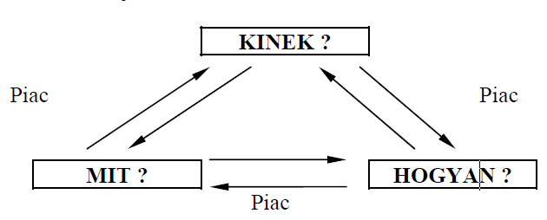
    - a bürokratikus (centralizált) koordináció
      - tudatos, központi tervek és utasítások alapján működik
      - szereplői között alá- és fölérendeltségi viszonyok vannak
      - minden ágazatáról, egységéről, minden egyes tevékenységéről terv készül. A résztervek összehangolásra kerülnek, és végrehajtásra kiadják azokat.
      - Utasítás követő rendszer

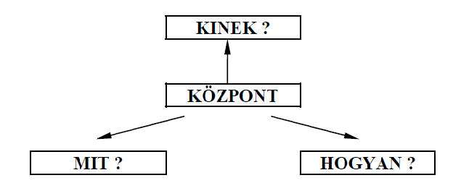
    - a vegyes koordináció
      - egyszerre, együtt vannak jelen a piaci és az állami koordináció elemei
      - a mai fejlett gazdaságokra jellemző
      - meghatározó szerepe a piacnak van, az állam korrigál, helyettesít.
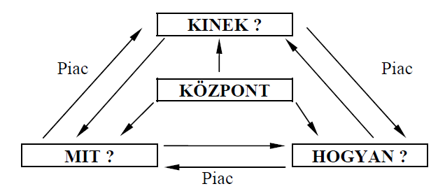

2.) A kereslet és kínálat általános elmélete

- Kereslet: Piaci keresleten az adott áru valamennyi szóba jöhető fogyasztójának fizetőképes keresletétértjük, vagyis azt az árumennyiséget, amelyet a fogyasztók különböző árak mellett az adott áruból képesek és hajlandóak megvásárolni.

A keresleti függvény negatív meredekségű, vagyis lefelé lejt. Ennek oka a keresleti törvényben rejlik, amely kimondja, hogy ha egy termék ára csökken, akkor minden egyéb tényezőt változatlannak tekintve, a fogyasztók hajlandók és képesek az adott termékből többet vásárolni. Ha egy termék ára nő, akkor a fogyasztók csak kevesebbet tudnak megvenni ebből a termékből.

A keresleti függvény meredeksége:
m = ΔQ/ ΔP

Paradox árhatások:
  - Presztízs-, vagy sznobhatás: egy divatos árucikk ára csökken, és a fogyasztók egy része azért nem vásárolja, mert olcsóbban már bárki megveheti.
  - Spekulációs hatás is, amikor az áremelésre a fogyasztók többletvásárlással reagálnak, további áremelésre számítva.
  - Veblen-hatás érvényesül, amikor a fogyasztó az árakhoz kapcsolja a minőséget. Többet vásárol magasabb áron, mert azt gondolja hogy ami drágább, az jobb minőségű, és fordítva.
  - Giffen-, vagy inferior (alacsonyabb rendű) javak vásárlóinál is lehet az árral egyező irányú keresletváltozás. Az ilyen termékek áremelkedése olyan méretű kiadásnövekedést okozhat egyes háztartásoknál, hogy kénytelenek csökkenteni egyéb, drágább termékek fogyasztását, és azok helyett is a megemelt áru terméket vásárolják. Az áremelkedésre tehát a keresett mennyiség növelésével reagálnak.

Az inverz keresleti függvény:
m = ΔP/ ΔQ
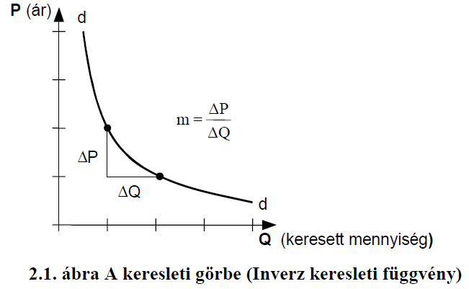
Ha a keresletre ható tényezők közül nem az ár, hanem az egyéb tényezők valamelyike változik, akkor maga a kereslet változik. Ekkor a keresleti görbe eltolódik.
A kereslet csökkenésének hatására a keresleti görbe balra befelé, az origó felé tolódik.
A kereslet növekedése esetén az új keresleti görbe az eredeti keresleti görbétől jobbra helyezkedik el, kifelé tolódik.

A keresletet növelő tényezők
• A jövedelem növekedése, ha a termék normál termék
• A helyettesítő termékek árának növekedése.
• Az adott termékkel kiegészítő viszonyban lévő áru árának csökkenése (együtt fogyasztott termékek, pl. mokkacukor és kávé esetében).
• A fogyasztó azon várakozása, hogy a jövőben a termék drágább lesz.
• A fogyasztó ízlésére ható tényezők, pl. reklámok, amelyek az adott terméket népszerűbbé, kedveltebbé teszik.
• Az adott piac által kiszolgált népesség számának növekedése (például a Balaton parton nyáron lényegesen többen vannak, mint télen).

A keresletet csökkentő tényezők
• A jövedelem csökkenése, ha a termék normál termék.
• A helyettesítő termékek árának csökkenése.
• Az adott termékkel kiegészítő viszonyban lévő áru árának növekedése.
• A fogyasztó azon várakozása, hogy a jövőben a termék olcsóbb lesz.
• A fogyasztó ízlésére ható tényezők, amelyek az adott terméket kevésbé kedveltté
• Az adott piac által kiszolgált népesség számának csökkenése.

- Kínálat: Kínálaton azt a meghatározott mennyiségű árutömeget értjük, amelyet az
árutermelők valamely piacon, adott áron eladásra felkínálnak.

A kínálati függvény: megmutatja, hogy a termelők különböző árak mellett milyen árumennyiségeket kínálnak eladásra a piacon. A kínálati görbe jobbra emelkedő irányú, azaz növekvő ár mellett a termelők (eladók) többet (vagy többen) hajlandók és képesek termelni, és piacra vinni. Csökkenő árhoz kisebb kínált mennyiség tartozik, ilyenkor ugyanis az alacsonyabb ár már nem biztos, hogy minden vállalat költségét fedezi, ezek kivonulnak a piacról.
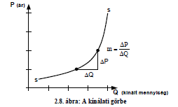
A kínálat növekedése esetén az új kínálati görbe jobbra, lefelé tolódik.
A kínálat csökkenésének hatására a kínálati görbe balra, felfelé tolódik.

A kínálatot növelő tényezők
• A termelési tényezők árának csökkenése, például csökkennek a kamatok, vagy a
bérköltségeket növelő társadalombiztosítási járulékok, így a munka ára.
• Az adott termelési tényezőkkel alternatív módon előállítható termékek árának csökkenése esetén a vállalat inkább átcsoportosítja e területre a termelési tényezőket.
• A technológia fejlődése, amely révén a termék egységét kisebb költséggel lehet előállítani.
• Kapcsolódó, vagy alapanyagot biztosító ágazat termelésének alakulása.
• A kínálat alakulásában fontos szerepet töltenek be a jövőre vonatkozó várakozások.
Kedvező kilátások esetén a vállalatok jelentős fejlesztésekbe kezdenek, növelik vállalataik méretét.
• A kínálati oldal szereplőinek száma. Ha több termelő állítja elő ugyanazt a terméket, a kínálat bármilyen ár mellett nagyobb lesz, mintha egyedüli termelő van a piacon.
• Kedvező időjárás, például a mezőgazdaságban.

A kínálatot csökkentő tényezők
• A termelési tényezők árának növekedése.
• Az adott termelési tényezőkkel alternatív módon előállítható termékek árának növekedése esetén a vállalat inkább átcsoportosítja e területről a termelési tényezőket, azokat a drágábbá váló termék termelésére használja.
- A termelő azon várakozása, hogy a jövőben a termék piaca kedvezőtlenül alakul, a termék ára csökken, nőnek a piaci kockázatok.
• Kedvezőtlen időjárás, aszály, árvíz vagy egyéb természeti katasztrófa.

- A piaci egyensúly - Marshall kereszt
Piaci egyensúlyról, egyensúlyi helyzetről akkor beszélünk, ha a piacon olyan árak vannak, amelyek mellett az áru keresett és kínált mennyisége egyenlő.
A piaci mechanizmus és egyensúly megértésében segítségünkre van a Marshall által
kifejlesztett kereslet-kínálat elemzési módszer. Marshall a keresleti és a kínálati görbéket egy koordinátarendszerben ábrázolta és segítségükkel elemezte a piac működését. Ezt a függvényegyüttest Marshall-keresztnek nevezzük.

Ha a két függvényt ábrázoljuk, metszéspontjuk meghatározza az egyensúlyi, vagy piactisztító árat, illetve a hozzá tartozó egyensúlyi mennyiséget.
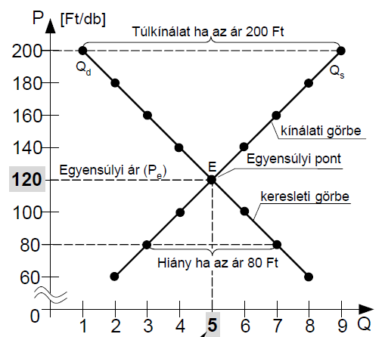
- Az egyensúlyi ár az az ár, amelynél a kereslet és a kínálat egyenlő
- Az egyensúlyi pont egy termék keresleti és kínálati görbéinek metszéspontjánál található.
- Egyensúlyi mennyiség: az egyensúlyi árhoz keresett és kínált mennyiség
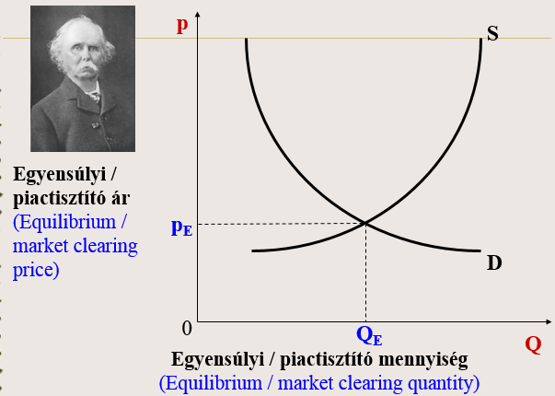

- Túlkereslet-túlkínálat:
Kínálati többlet, túlkínálat van a piacon, ha a piaci ár az egyensúlyi ár fölött van, mert ilyenkor az eladók többet akarnak eladni, mint amennyit a vevők hajlandók, illetve képesek megvásárolni. ->árat kell csökkenteni

Túlkereslet, vagy hiány akkor jellemzi a piacot, amikor a piaci ár az egyensúlyi ár alatt van, mert az áruból többet vásárolhatnánk, mint amennyit a termelők kínálnak. ->árat kell emelni

Mindkét, az egyensúlyitól eltérő helyzetre mind a vevők, mind az eladók reagálnak. Először csak az árak fognak változni, majd a megtermelt és piacra vitt mennyiségek is.
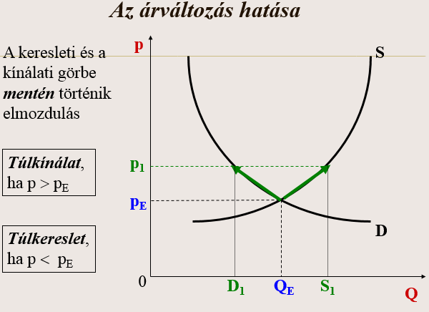

Fogyasztói többlet:
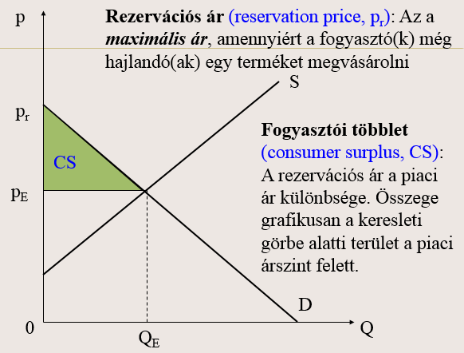

8. tétel: Szükségletek, (ordinális, kardinális megközelítés),
javak, szolgáltatások, erőforrások

A fogyasztás célja és értelme a szükségletek kielégítése. A szükséglet minden végső fogyasztás alapvető mozgatórugója, hiányérzet, amely cselekvést vált ki önmaga megszüntetésére.

Eszközei:
  - javak (A javak hasznos tulajdonságaikkal alkalmasak a szükségletek kielégítésére. Csoportjai: Szabad és gazdasági javak, azaz természet adta javak és termeléssel létrehozott javak.
A hasznosság a szabad javakra és a gazdasági javakra egyaránt jellemző. A gazdasági javak ugyanakkor a szabad javakkal ellentétben - amelyek elvileg korlátlanul állnak rendelkezésre - korlátozott mennyiségűek, tehát szűkösek.

  - szolgáltatások (A gazdasági javak egyik nagy csoportja. Anyagi és nem anyagi szolgáltatásokat különböztetünk meg. Pl. raktározás vs. oktatás)

A szükségletek kielégítésére alkalmas javak előállításának folyamata a termelés. A javak és szolgáltatások előállítása során felhasznált gazdasági erőforrásokat termelési tényezőknek nevezzük.

Termelési tényezők:
  - Munka-munkaerő,
  - Természeti tényezők
  - Tőkejavak,
  - Vállalkozó
  - Információ

A szükségletek kielégítésére alkalmas gazdasági javak a szükségletekhez képest korlátozott mennyiségben állnak rendelkezésre. -> szűkösség

A javak és szolgáltatások szűkössége miatt a szükségletek soha nem elégíthetők ki teljesen. A fogyasztó ezért rendszeresen választásra kényszerül A választott lehetőség mindig egy másik alternatíváról való lemondást is jelent. -> feláldozott haszonról, alternatív költségről

Itt jön szóba:
A preferencia-skála: A fogyasztó tudatosan vagy ösztönösen, de rangsorolja szükségleteit. A szükségletek egyéni rangsora.
&
A hasznosság a fogyasztó szükségleteinek kielégítettsége, amelyet egy termék elfogyasztása, valamely tevékenység kifejtése vagy szolgáltatás igénybevétele révén nyer.

A fogyasztó alapvető célja a fogyasztás révén elérhető hasznosság maximalizálása.

Telítettségi pont egy jószág azon mennyisége, amelynél a fogyasztó összhaszna már nem nő tovább, sőt a fogyasztás folytatása esetén csökken.

A határhaszon (MU) az a szám, amely megmutatja, hogyan változik a fogyasztó összhaszna, ha egyetlen egységgel (egy igen kis egységgel) növeli valamely termék fogyasztását.
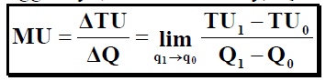

Az összhaszon akkor lesz maximális, amikor a határhaszon nullával egyenlő. Vagyis a telítettségi pontban az utoljára elfogyasztott egység határhaszna nulla. A határhaszon nem más, mint az összhaszon függvény meredeksége. Az összhaszon a határhasznok összege.

Minden újabb egység elfogyasztása egyre csökkenő élvezetet jelent számára. Ezt az általánosan tapasztalható összefüggést a csökkenő határhaszon elvének/Gossen I. törvényének nevezzük.

A hasznosság mérhetősége:
  - kardinális megközelítés:
Hasznosságok abszolút nagyságát tőszámokkal jelzi. Meghatározható, hogy 2 termék közül melyik hasznosabb, és mennyivel.
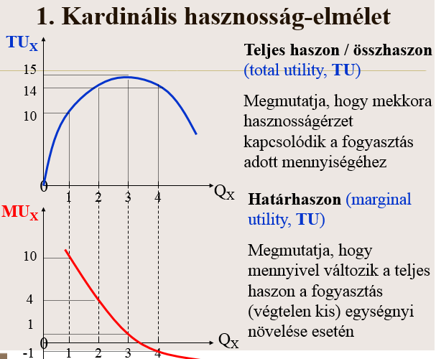

  - ordinális megközelítés:
Hasznossági sorrendet állít.
axiómái
Teljességi: a fogyasztó képes az összes lehetséges jószágkombinációt rangsorolni

Kiválasztási: a fogyasztó képes a számára legkedve-zőbb jószágkombinációt kiválasztani
Dominancia: a fogyasztó azt a jószágkombinációt preferálja, amely legalább az egyik jószágból többet, míg a többiből nem kevesebbet tartalmaz
Tranzitivitási: ha A ⊃ B és B ⊃ C, akkor A ⊃ C
Átlag-preferálási: a fogyasztó az átlagos összetételű jószágkosarat preferálja a szélsőséges összetételűvel (csak az egyik jószágot tartalmazóval) szemben

A fogyasztó nem az egy-egy termék elfogyasztása révén nyert hasznosságot akarja maximalizálni, hanem az összfogyasztás révén nyertet. Így nem is egyszerűen termékeket, hanem inkább fogyasztói kosarakat hasonlít össze.

A jószágkosarak közötti sorrendiség megállapítása, a preferencia-rendezés.

A gazdasági szükségletek kielégítésének eszközei: a javak. A gazdasági szükségletek kielégítésének mozzanata a fogyasztás.

9. tétel: A közömbösségi görbék típusai és jellemzőik, a költségvetési korlát és
a fogyasztó optimalizálás

Az ordinális megközelítés elmélete szerint az egyén megítélésére teszi a hangsúlyt. Az egyes fogyasztótól a jószágkosarak sorba állítását várja, vagyis annak megítélését, hogy az egyik vagy a másik jószágkosár a hasznosabb számára, vagy esetleg bizonyos jószágkosarak egyenértékűek. ->preferencia-rendezés

A fogyasztó választását a fogyasztó ízlése, preferenciája határozza meg. A fogyasztó vágyainak teljesülését azonban itt is korlátozza jövedelmének nagysága. A fogyasztói választás meghatározásához az ordinális elmélet képviselői által alkalmazott technikai eszközök: a közömbösségi görbe és a költségvetési egyenes.

Jószágkosarak összehasonlításakor a következő relációk lehetségesek:
  - szigorúan preferált,
  - gyengén preferált,
  - közömbös.

Szigorúan preferált a két jószágkosár közötti viszony, ha az egyik kosár határozottan hasznosabb, kívánatosabb a másiknál.

Gyengén preferált a két jószágkosár közötti viszony, ha az egyik kosár legalább olyan jó, mint a másik.
Közömbös a viszony két jószágkosár között, ha a fogyasztó hasznosság szempontjából azonosnak tekinti a két kosarat.

A preferenciarendezés axiómái:
- teljesség,
- reflexivitás,
- tranzitivitás és a
- dominancia elve

1.) Az azonos hasznosságot képviselő kosarakat jelölő pontokat összekötő görbe neve: közömbösségi görbe. A közömbösségi görbék hasznossági szinteket reprezentálnak, jelölésükre az U betűt használjuk (Utility - Hasznosság).

A fogyasztási térben természetesen nemcsak egy közömbösségi görbe rajzolható, hanem nagyon sok -> közömbösségi térkép

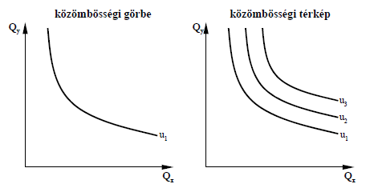

A közömbösségi görbék jellemzői:

  - nem metszhetik egymást (3.7. ábra „a” része),
  - negatív meredekségűek (3.7. ábra „b” része),
  - konvexek (3.7. ábra „c” része),
  - minél távolabb helyezkednek el az origótól annál preferáltabbak, magasabb
hasznossági szintet képviselnek (3.7. ábra „d” része).
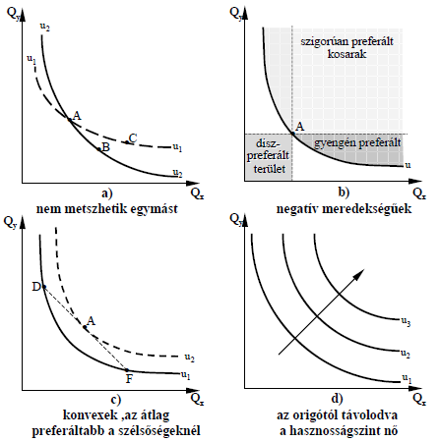

Különleges alakú térképek:

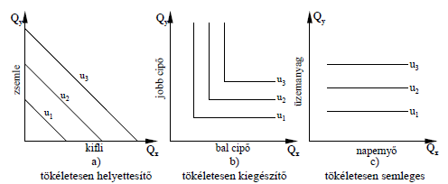
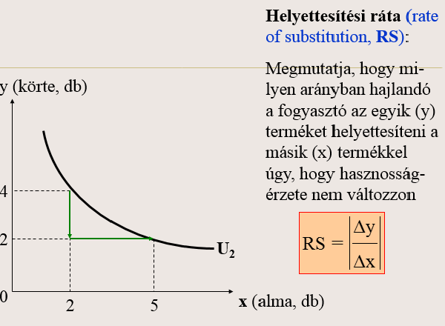

2.) A költségvetési egyenes

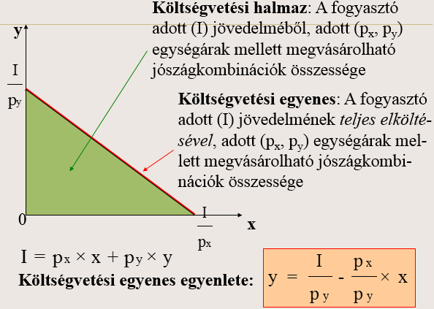
Jószágkombinációk összessége, amelyeket a fogyasztó adott piaci árak mellett, adott pénzjövedelemből, annak teljes elköltésével megvásárolhat.

Minden, a költségvetési egyenes alatt elhelyezkedő pont által reprezentált kosár meg-vásárlása esetén valamennyi jövedelem megtakarításra kerül.
A költségvetési egyenes pontjai által reprezentált fogyasztói kosarak megvásárlása a jövedelem teljes elköltését jelenti.
Minden, a költségvetési egyenes felett elhelyezkedő pont által reprezentált kosár az adott árak és adott jövedelem-nagyság mellett elérhetetlen.

A költségvetési egyenes origótól mért távolsága a fogyasztó jövedelmétől, meredeksége pedig a két termék ár-arányától függ.

A költségvetési egyenes tulajdonképpen a fogyasztó számára költségvetési korlát is.

3.) Fogyasztó optimalizálás:

Az optimális jószágkosár ott van, ahol az origótól legtávolabbra eső közömbösségi görbe érinti a költségvetési egyenest.
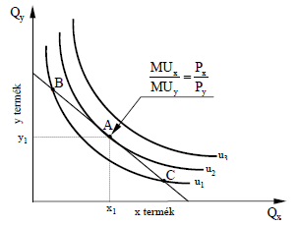

Optimális jószágkombináció „jól viselkedő” közömbösségi görbék esetén:
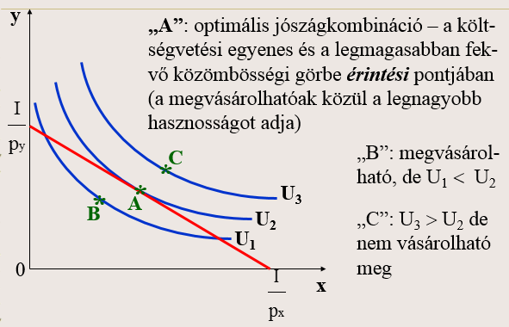

Jövedelemváltozás hatása a fogyasztói optimumra:
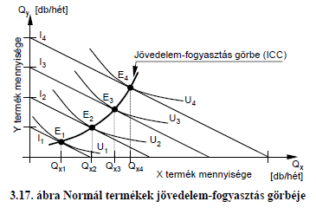

A jövedelem változás (változatlan árak mellett) a költségvetési egyenes párhuzamos eltolódását eredményezi, ami által magasabb (jöv.növ.) vagy épp alacsonyabb (jöv.csökk.) rendű termék megvásárlását teszi lehetővé. (normál, luxus, inferior v. Giffen-javak) Így a fogyasztói optimum a költségvetési egyenes tolódásának hatására másik jószágkosár metszését eredményezi. Ha bejelöljük a változások által generált optimumokat, és összekötjük ezeket a pontokat, egy úgynevezett jövedelem-fogyasztás görbét kapunk. (ICC)

Engel-görbe: esetén a jövedelemváltozás hatását egy termékre vonatkoztatva vizsgáljuk. Az Engel-görbe a fogyasztó jövedelme és az adott jószág megvásárolt mennyisége közötti viszonyt fejezi ki változatlan árak mellett.

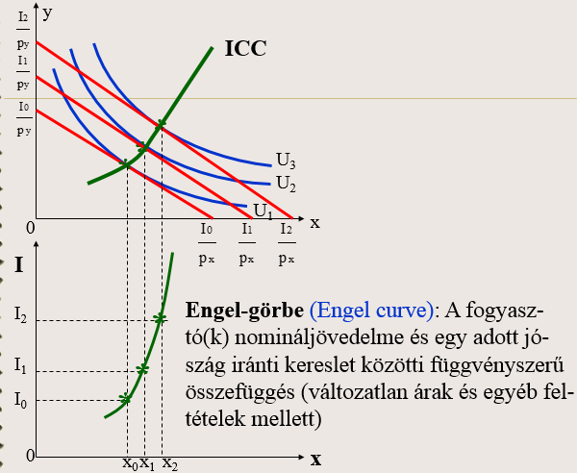

10. tétel: A jövedelem és a piaci árak változásának hatásai a keresletre, ár- és jövedelemérzékenység

- A jövedelem és a piaci árak változásának hatása a keresletre:

A keresletet befolyásoló legfontosabb tényezők:
  - az adott termék árváltozása,
  - az adott termékkel kapcsolatban lévő termék árváltozása,
  - a fogyasztók jövedelmének változása.

Ennek megfelelően a következő keresletrugalmasságokról beszélünk:
• árrugalmasság,
• kereszt-árrugalmasság,
• jövedelemrugalmasság.

- A kereslet árrugalmassága:
Azt fejezi ki, hogy a jószág árának egy százalékos változása hány százalékos változást idéz elő a keresett mennyiségben.
- Kiszámítása:
  - pontrugalmassággal:
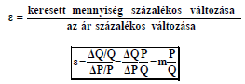
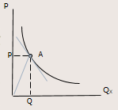

  - ívrugalmassággal:
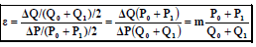
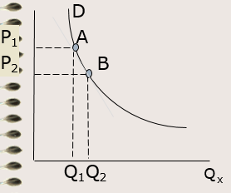

A kereslet árrugalmassága általában negatív szám, de eltekintünk tőle, és abszolútértéket nézünk.

- Értelmezése:
|ε|>1 -> rugalmas a kereslet
|ε|<1 -> rugalmatlan a kereslet
|ε|=1 -> egységnyi a kereslet
- Következtetések:
    - Ha a kereslet árrugalmas, akkor az ár csökkenését a keresett mennyiség növekedése túlkompenzálja, az árbevétel növekszik.
    - Ha a kereslet árrugalmatlan, akkor az ár csökkenését a keresett mennyiség növekedése nem tudja kompenzálni, az árbevétel csökken.
    - Az árbevétel nem változik, ha az árrugalmasság egységnyi.
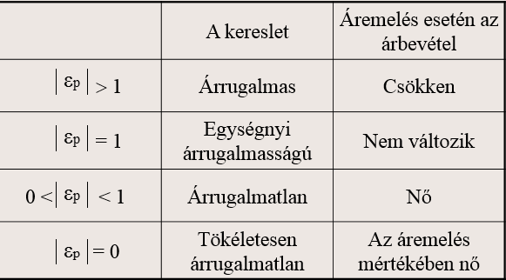

- A kereslet árrugalmasságára ható tényezők:
- A kereslet rugalmasságát leginkább a termék helyettesíthetősége határozza meg. Minél több helyettesítője van egy terméknek, annál rugalmasabb a kereslete.
- •A termék jellege: alapszükségletet kielégítő, vagy luxus termék. A luxus termékek kereslete sokkal rugalmasabb, mint az alapvető szükségleteket kielégítőké.
- •A termék árának nagysága a fogyasztó összjövedelméhez képest. Minél kisebb részt képvisel az adott termék a fogyasztói kiadásokban, annál rugalmatlanabb a kereslete.
- A reklám ugyancsak befolyásolhatja a rugalmasságot. A reklám hatására jobban ragaszkodunk a termékhez, így árnövekedés esetén sem mondunk le róla. A kereslete rugalmatlanabbá válik.
- A rendelkezésre álló reakcióidő, a fogyasztó alkalmazkodása a változó viszonyokhoz
- Eltérő az idő függvényében, ezért a rövid és hosszú távú rugalmasság különböző mértékű

- A kereslet kereszt-árrugalmassága:
Azt fejezi ki, hogy egy termék árának 1%-os változása hány százalékos változást idéz elő a másik termék keresett mennyiségében.

- Kiszámítása:
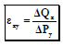

- Értelmezése:
Előjele lehet pozitív és negatív is.

    - Pozitív: ha a két termék a fogyasztásban helyettesíti egymást. Pl.: vaj és margarin
    - Negatív: ha egymást kiegészítik.
    - Nulla: egymástól független termékek esetében.

- A kereslet jövedelemrugalmassága:
Azt fejezi ki, hogy hány százalékkal változik meg egy áru kereslete a fogyasztó jövedelmének egy százalékos változásának hatására.

A jövedelem növekedése általában növeli a keresletet, hiszen több pénzből többet vásárolnak a fogyasztók. A kereslet jövedelemrugalmassága ennél fogva általában pozitív. De ez sem igaz minden esetben, és nem egyforma a mértéke sem. A jövedelem-növekedéssel együtt ugyanis nemcsak a kereslet terjedelme nő, de változik a fogyasztás szerkezete is.

Magas jövedelemszinten új termékek lépnek be a fogyasztásba, míg esetleg mások kimaradnak. Ennek alapján beszélünk:

    - normál jószágokról (keresletének jövedelemrugalmassága pozitív, de viszonylag állandó. Ide tartoznak például a ruházati cikkek.)
    - luxuscikkekről (ugyancsak pozitív, de a jövedelem emelkedésével növekvő.)
    - „alacsonyabb rendű” (inferior) jószágokról (keresletének jövedelemrugalmassága negatív, vagyis a jövedelem növekedésével fogyasztásuk csökken. Ilyen árucikkek például a szalonna, a zsír, a liszt.)

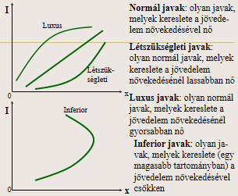
11. tétel: A termelési tényezők csoportjai és jellemzői, a vállalkozás működésének alapelvei

- A termelési tényezők csoportjai és jellemzői:

- Termelési tényezők:
  - Munka-munkaerő,
  - Természeti tényezők
  - Tőkejavak
  - Vállalkozó
  - Információ
- Jellemzőik:
    - Munka: Céltudatos tevékenység, amely meghatározott cél elérésére irányul. A munka ebben az értelemben folyamat, a munkaerő kifejtése.
    - Természeti tényezők: természetben megtalálható, természetes formájukban termelési célokra használható tényezők.
        - Megújuló (napfény, levegő)
        - Nem megújuló (kőolaj, földgáz)
    - Tőkejavak: korábbi termelési folyamatban létrehozott eszközök, pénz, tudás, amelyeket a további termelésben használnak fel jövedelemszerzési céllal. A tőke különböző formában jelenhet meg. Ennek alapján beszélünk reáltőkéről (gépek, berendezések, áruk) és nomináltőkéről (pénz és értékpapír).
    - Vállalkozó: vállalkozói képességeivel, felkészültségével irányítja és ellenőrzi a termelési folyamatokat, felhasználja, tudatosan összehangolja a többi termelési tényezőt.
    - Információ: A tudományos kutatás termeli.

- A vállalkozás működésének alapelvei:

  - Legfőbb cél: profit elérése, profit maximalizálása
  - Hosszú távú célok -> vállalati stratégia
• piaci részarány növelése,
• a vállalat külső megítélésének alakítása,
• a jó pénzügyi helyzet fenntartása (hitelképesség, fizetőképesség),
• növekedés, fejlődés,
• korszerűsítés, innováció,
• jövedelmezőség, a vagyon gyarapítása stb.
  - rövid távú célok -> taktikai célok

Működése: pénz -> INPUT -> TRANSZFORMÁCIÓ -> OUTPUT -> pénz.

Üzleti terv: A vállalkozások sikere, ill. sikertelensége szinte mindig visszavezethető az üzleti tervezés alaposságára, ill. hiányosságaira.
Részei:
I. Címlap
II. Vezetői összefoglaló
III. A vállalkozás általános bemutatása
IV. Az iparág a piac és a versenytársak elemzése
V. A termék és szolgáltatások
VI. A működés, az üzemeltetési terv
VII. Marketingterv
VIII. Az üzleti szervezet és a menedzsment
IX. Kockázatok, kockázatkezelés
X. Pénzügyi és finanszírozási terv
XI. Mellékletek

Fontos feltételei a sikeres vállalkozás működésének:
  - A gazdasági erőforrások - a munkaerő, a tőkejavak, a természeti tényezők, valamint a vállalkozó szakmai, pénzügyi, kapcsolati, ill. információs tőkéje.
  - Minden vállalkozás alapja az életképes üzleti lehetőség, amely lehet egy felismert hiány a piacon, egy új termék, új szolgáltatás, ami egy meglévő, vagy felkelthető igényt elégít ki.
  - A vállalkozó felkészültsége, ambíciója, kitartása meghatározza a vállalkozás sikerét, aki vagy egyedül, vagy rendszerint egy általa kiválasztott csapattal együttműködve hoz létre új értéket.

12. tétel: A termelési függvény, skálahozadék, isoquantok és gazdasági időtávok

- A termelési függvény:

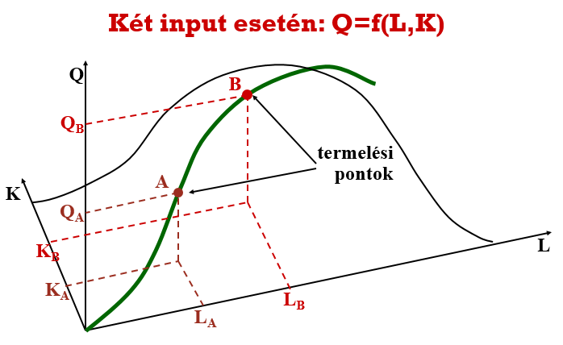

A termelési függvény olyan technikai összefüggés, amely az egyes specifikus termelésitényező-kombinációk által előállítható maximális kibocsátási mennyiséget adja meg a technikai fejlettség adott állapota mellett.

termelési függvény megadja a termelési tényezők azon, technikailag hatékony kombinációit, amellyel egy adott termék adott mennyisége előállítható.

Feltételezzük, hogy:
  - vállalkozásunk a termelési tényezőket maximálisan kihasználja
  - a tényező-kombinációk mind technikailag hatékony variációk
  - a termelési tényezők helyettesítik egymást (pl.: ha csökkentjük a munkások létszámát, azt helyettesíthetjük bizonyos nagyságú tőkével anélkül, hogy a termelés mennyisége változna.)

rövid távú termelési függvény -> parciális termelési függvény: Q = F(L,K)
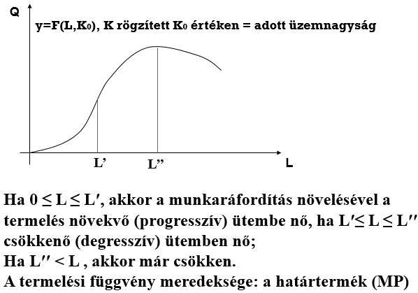

Azt mutatja, hogyan változik a termelés, ha csak egyetlen termelési tényező mennyisége változik.
Rövid távon a tőke nem változtatható, tehát fix (ezt aláhúzással jelöljük). Tehát a munka a változó.
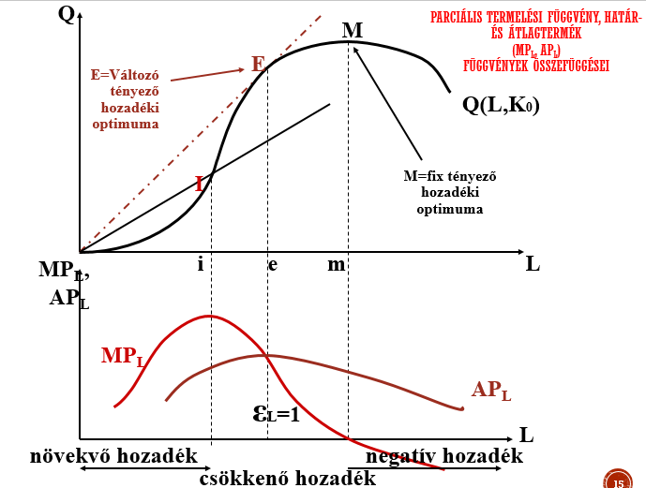

Valamely termelési tényező termelési rugalmassága azt mutatja, hogy hány százalékkal változik az össztermelés, ha az adott tényező mennyiségét egy százalékkal növelem (vagy csökkentem), miközben a többi termelési tényező mennyiségét változatlanul hagyom.
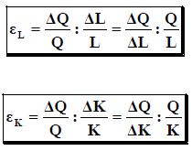
A munka termelési rugalmassága:

A tőke termelési rugalmassága:

Határtermék, MP (Marginal Product): azt fejezi ki, hogy milyen mértékben változik az össztermelés (TP) az adott termelési tényező újabb és újabb egységének felhasználása eredményeként.
A munka határterméke:

Bármely termelési tényező felhasználásának növelése technikai szempontból mindaddig
racionálisnak tekinthető, amíg határterméke pozitív.
Az átlagtermék/hozadéki függvény, APL (Average Product) azt mutatja, hogy egységnyi munkára átlagosan mennyi termék jut.
(Ennek inverze: az egységnyi termelés előállításához szükséges munka illetve tőke mennyiségét fejezik ki.)
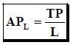

A munka átlagterméke:

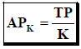
A tőke átlagterméke:

Rövid távon a termelőnek azt kell megvizsgálnia, hogy adott tőkenagyság mellett a felhasznált munkamennyiség változtatásának eredményeként milyen mértékben növelhető a kibocsátás. -> rövid távú termelési függvény segítségével

- A hosszú távú termelési függvény: Q = F(L,K)

Fogalma: vizsgálja, hogy az inputok milyen kombinációjával állítható elő adott termék mennyiség és ezek közül melyik változat biztosítja a legkisebb költséget.

x tengely – munka
y tengely – tőke mennyisége
3. tengely – termelés mennyisége

Isoquant görbe/egyenlőtermék: a tőke (K) és munka (L) azon kombinációit ábrázolják az input-térben, amelyek ugyanakkora kibocsátást eredményeznek.
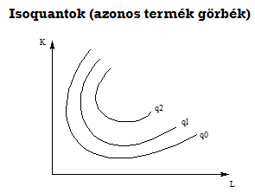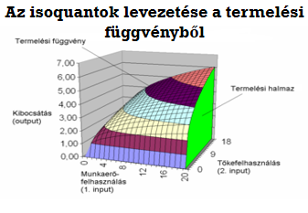

A technikai helyettesítés határráta, MRTS (Marginal Rate of Technical Substitution) az az arányszám, amely megmutatja, hogy ha egységnyivel csökkentjük az egyik termelési tényezőt, mennyivel kell növelni a másikat ahhoz, hogy a kibocsátás ne változzon.
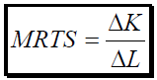
MRTS= Isoquant görbe meredekségével
Az eredmény abszolútértékét vesszük mindig!
Az egyenlőtermék görbék tulajdonságaikban nagyon hasonlítanak a közömbösségi görbékhez. A hasonlóságuk miatt a szakirodalomban az is előfordul, hogy az isoquant görbéket a termelés közömbösségi görbéinek nevezik.

Az isoquant térkép az adott termelési függvényt reprezentáló isoquant görbék összessége az input térben.

Az isocost egyenes: azt fejezi ki, hogy a két inputtényező milyen kombinációi vásárolhatók meg adott összegből. Az egyenlőköltség egyenes tulajdonságaiban megegyezik a költségvetési egyenessel.

Egy cég akkor tud adott mennyiséget a legkisebb költséggel előállítani, ha megtalálja az isoquant görbén azt a pontot, amelynél az összköltség a legkisebb. Ez pedig azt a tényezőkombinációt jelenti, ahol az isoquant görbénk érinti a legalacsonyabban elhelyezkedő, a legkisebb összköltséget képviselő isocost egyenest.

Skálahozadék/volumenhozadék: A vállalat méretének növelése
Az azonos technikai színvonal melletti méretnövelés azt jelenti, hogy a termelési tényezők mennyiségét azok arányának változatlanul hagyásával növeljük. Ilyenkor skálahozadékról beszélünk. Azaz, kérdés: hogyan változik az összkibocsátás, ha mind a két termelési tényezőt kétszeresére növeljük.

Csökkenő skálahozadék: hosszú távon fordulhat elő, amikor minden tényező változik, méghozzá azonos arányban. (Nem összetévesztendő a csökkenő hozadék törvényével, mely a rövid távú termelési függvénnyel kapcsolatos, és azt az esetet írja le, amikor változatlan mennyiségű tőke mellett növeljük a munka mennyiségét.

2.) Gazdasági időtávok:
- Nagyon rövid táv (piaci->A piaci időtáv az az idő, amely alatt a termelő nem képes egyetlen inputját sem megváltoztatni. Ebben az esetben a piaci kereslet megváltoztatása csak a piaci ár megváltozásához vezethet, ha a piaci feltételek ezt lehetővé teszik.)
- Rövid táv: egyes tényezők változatlanok, mások változnak (= fix és változó tényezők -> fix: eszközök, technológia, termék. változó: termelés mennyisége, munka)
- Hosszú táv: minden tényező változik (a termelő minden inputját képes megváltoztatni.)
- Nagyon hosszú táv: a technológia is változik → új termelési függvény

13. tétel: Költségvetési korlátok és optimális döntések

=9.tétel
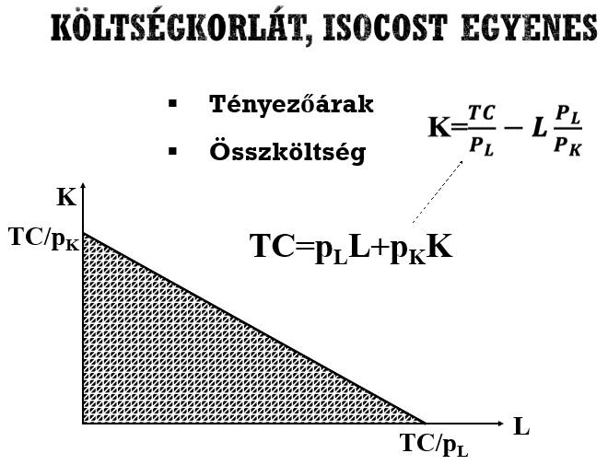
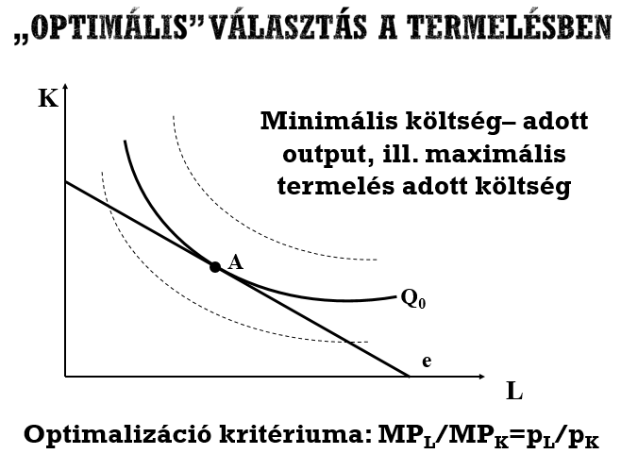
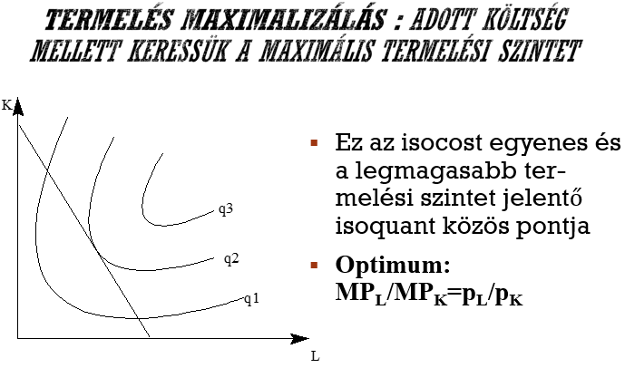
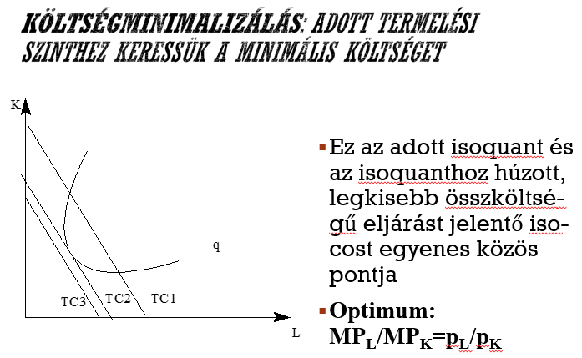

14. tétel: A vállalkozások költségvetési szerkezete és a profit meghatározása
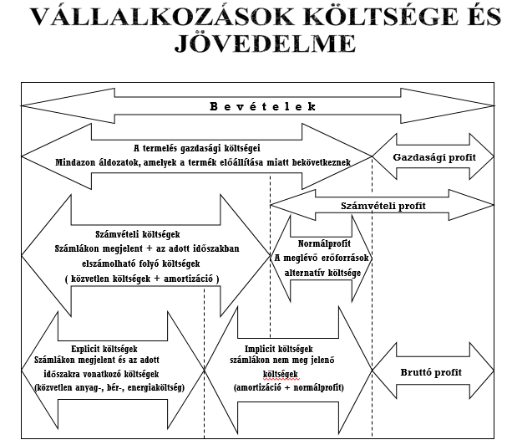
Példák:
Explicit ktg.: bérleti díj, fűtési díj, anyagbeszerzés, forgóeszköz beszerzés, vízdíj, alkalmazott bére, hitel kamata, rezsi, folyó költségek.
Implicit ktg.: amortizáció, ingatlan értékcsökkenése
Alternatív ktg.: vállalkozó korábbi bére, feladott vállalkozás profitja ->feláldozott haszon

A vállalkozás költségfüggvénye:
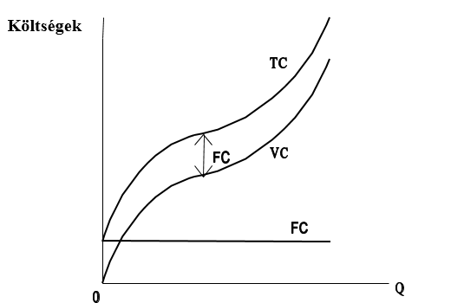TC=FC+VC
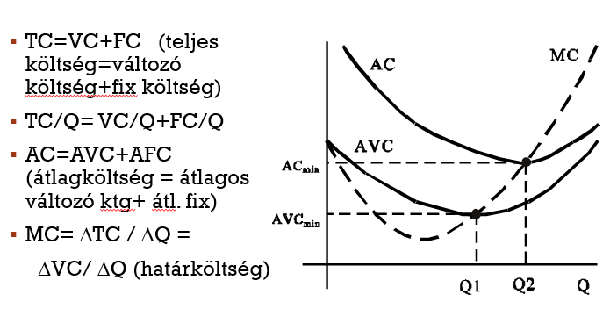
- Profitmaximalizálás:
TΠ= TR – TC maximumát keressük
MR=MC(q)

Tökéletes verseny esetén:
p=MC(q)
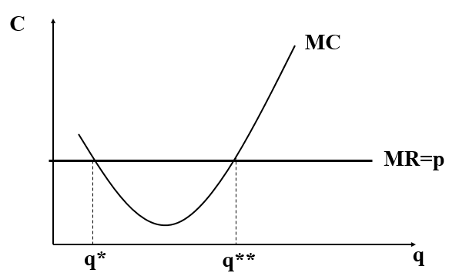
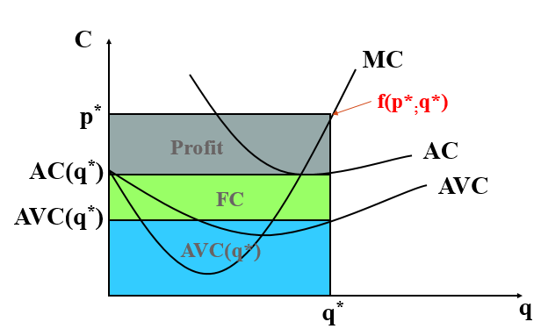
P=MC. A kínálati ár lehet:
- P>AC, akkor pozitív profitot ér el.
- P=AC_{min} (fedezeti ár), akkor nulla gazdasági profitot ér el.
- AVC<P<AC, akkor rövid távon veszteségminimalizáló stratégiát folytat.
- P=AVC_{min} (üzemszüneti ponthoz tartozó ár) ennél, és ez alatt nincs kínálata

15. tétel: Fix és változó költségek, a profit és a piaci ár nevezetes kapcsolatai
(fedezeti pont, üzembezárás), kínálati függvény és piacformák

- Fix és változó költségek:
- Fix költségek/állandó költségek:
Azok a költségek, amelyek függetlenek a termelés méretétől. Jele: FC
Pl.: amortizáció
bérleti díj
kölcsönök kamata
Mikroökonómia szempontjából fix költség a tőkeköltség.
- Változó költségek:
Azok a költségek, melyek a kibocsátás mennyiségével együtt változnak. Jele: VC
Pl.: anyagköltség
energiaköltség
munkabér

TC= FC+VC

Az átlagköltség, AC (Average Cost) az egységnyi termékre jutó költség.
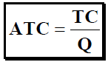
Átlagos összköltség: ami a termékegységre jutó teljes költséget mutatja, az összes költség és a termelés hányadosa.

ATC =AFC + AVC
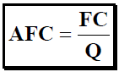
Átlagos fix költség: amely a termékegységre jutó fix költséget mutatja, az összes fix költség és a termelés hányadosa.

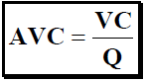
Átlagos változó költség: a termékegységre jutó változó költséget mutatja, az összes változó költség és a termelés hányadosa.

A határköltség az egységnyi kibocsátás növekményre jutó költségnövekményt jelenti, vagyis azt a költségváltozást, amelyet egy egységnyi pótlólagos termékkibocsátás okoz. Mivel a fix költség a termelés méretével nem változik, a határköltség a változó költség növekményével egyenlő.
A vállalat kínálati döntéseinek meghozatalánál, működésének legalapvetőbb célját, a profit maximalizálását tartja szem előtt. A vállalat profitját a következő formában írhatjuk fel:
π(q) = R(q) - C(q)
profit=bevétel-költségek

- A profit és a piaci ár nevezetes kapcsolatai:
  - Fedezeti pont: Ha az ár a határköltségfüggvényt ott metszi, ahol az átlag összköltség minimuma van (MC =p = ATCmin), az árbevétel pontosan fedezi a költségeket.
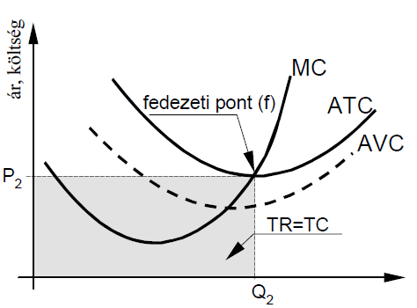
  - Üzembezárási pont: Ha az ár a határköltséget abban a pontban metszi, ahol az átlagos változó költség minimuma van (p = MC =AVCmin), esetleg e pont alatt, akkor a tevékenységet abba kell hagyni.
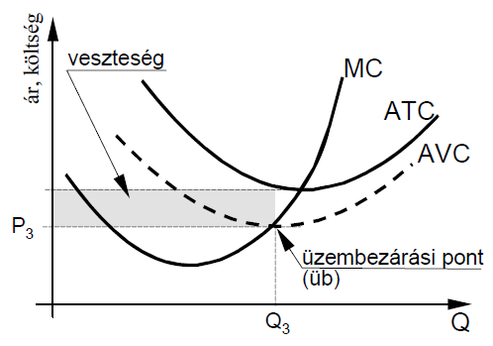
- A kínálati függvény:

A piaci kínálati függvény pedig az egyes termelők egyéni kínálati függvényeinek összege.
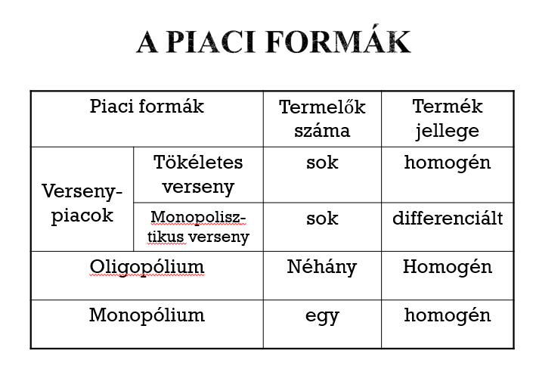
- Piaci formák:
  - tökéletesen versenyző
  - monopolisztikus
  - oligopol
  - monopólium

A tökéletesen versenyző piacon a termékek homogének, a termelők egymástól kevésbé különböző termékeket állítanak elő. A piacra történő szabad belépés megakadályozza az átlagon felüli profitot, mert minden új belépő közel ugyanolyan költségfeltételek mellett tud termelni.

A monopolisztikus versenyre az a jellemző, hogy az ágazatban sokféle termelő van, akik differenciált termékeket állítanak elő. A termékdifferenciálás a termelők számára képvisel bizonyos monopolisztikus erőt. Mivel a termékek egymás helyettesítői, a keresztrugalmasság nagy, ezért bármelyik termék árának változtatása befolyásolja a többi termék árát is. A verseny fő eszköze a hirdetés, és a termékek változatainak gyarapítása, ezért fontos szerepe van az innovációnak. A piacra szabad a be-, és a kilépés, ezért hosszú távú gazdasági profit nem realizálható.

Oligopólium: a piacon kevesebb, mint 10 szereplő található, amelyek résztvevők tisztában vannak az eladás, a termelés, a beruházások szoros összefüggésével, és képesek figyelni egymás döntéseit. Bár a hatóságok küzdenek ellene, az ilyen piacokon nem lehet teljesen kizárni az ármegállapodás lehetőségét.

A monopólium olyan piaci forma, ahol egyetlen termelő áll sok vevővel szemben és ez a helyzet hosszú távon is fenntartható. A cég olyan homogén termék kizárólagos előállítója, melynek nincs helyettesítője. A monopólium képes befolyásolni a termék árát, azonban figyelembe kell vennie a termék árrugalmasságát.

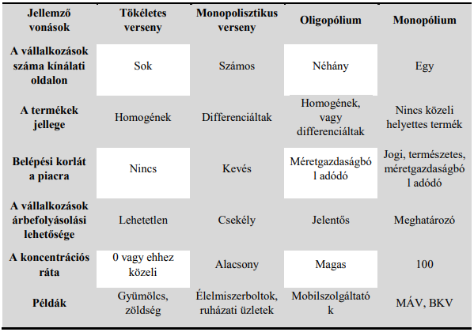

A monopólium profitmaximalizálása
- Ott maximális a profit, ahol MC = MR.
- MΠ = MR – MC
- MΠ > 0 ha termelés növelése emeli a profitot
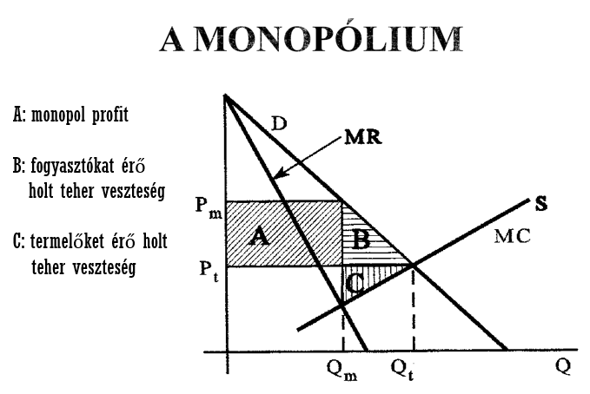
- MΠ < 0 ha termelés csökkentése növeli a profitot

